Конкурс «Өнер өзегі»

Уважаемые люди творчества, родители и юные художники! Считаем необходимым довести до вас информацию о значении и особенностях конкурса изобразительного искусства академического направления «Өнер өзегі».
Любой художник или обучающийся рисованию, придя к учителю и взяв впервые в руки карандаш, начинает свою работу с рисования предмета, имеющего простой контур (геометрическая фигура или не сложный натюрморт). Это и есть начало, основа чистого избразительного искусства.
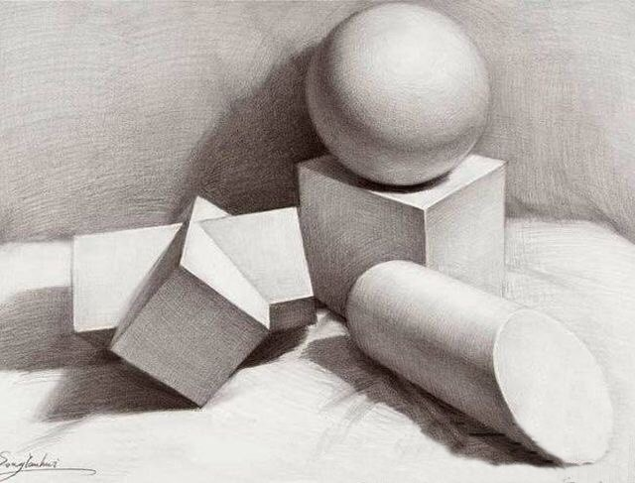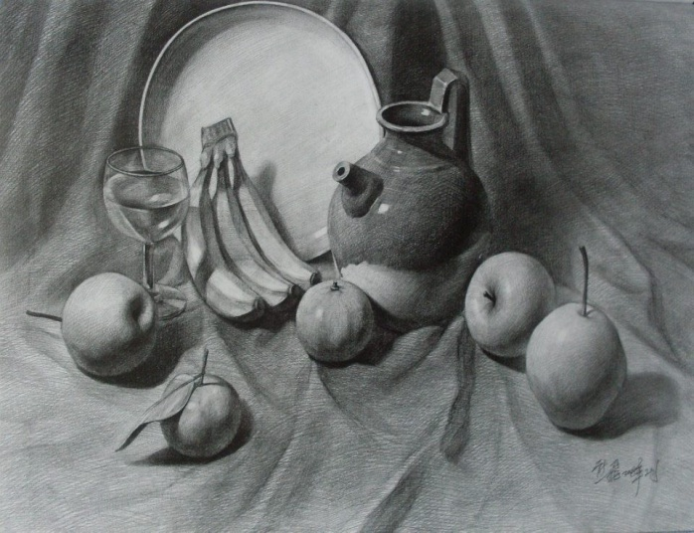
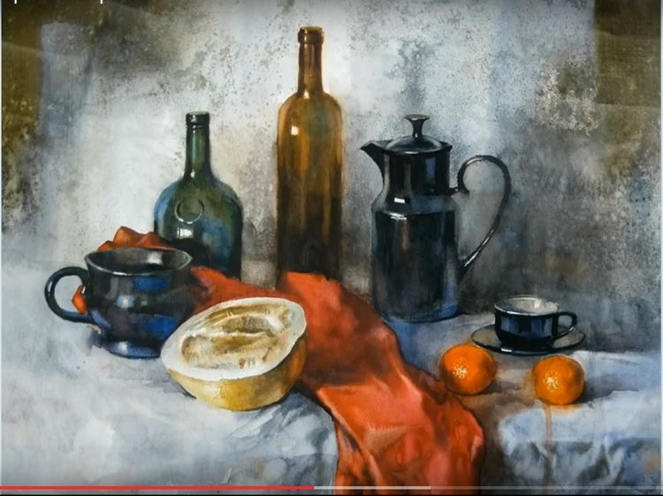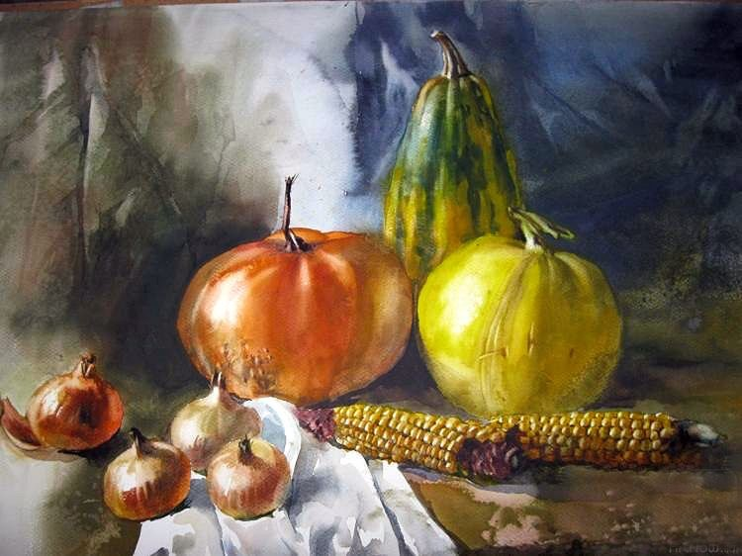
Поверхностное или послабленное отношение к этому первому шагу начинающего художника есть не что иное как ограждение его от этого вида искусства.
Великие люди отмечают, что первая поступь в любой вид искусства и науки сопряжена со страхом. И для того, чтобы преодолеть этот страх, помочь соприкоснуться со всеми гранями избранного искусства или творчества, на помощь приходит учитель – это мы с вами.
Поэтому наша задача – прежде, чем дать школьникам системное образование, обучить избранному искусству, необходимо научить рисовать в академическом направлении, которое является началом покорения высоких вершин художественного творчества. Всем хорошо знакомые всемирно известные художники начинали именно с этого направления и непрерывно продолжали им заниматься.
Изобразительное искусство – это один из разделов, помогающих раскрыть видения художников и обучающихся школьников. Это произведения, идущие от души человека. Чтобы наши ученики смогли воплотить и выразить на бумаге мир своих мыслей, фантазий, чувств и переживаний, мы оказываем им посильную помощь. И в этом немалую роль играет академическое направление изобразительного искусства.
Чтобы развивать на профессиональном уровне талант и художественное творчество, необходимо продолжить обучение в высшем учебном заведении. Это непременное требование любого культурно организованного общества. И при поступлении в вуз одним из условий, предъявляемых к абитуриенту, является академический вид рисования. А уроки ИЗО, преподаваемые в стенах средней школы, этого знания дать не могут, и мы это хорошо понимаем.
Поэтому наша задача, организаторов, заключается в подготовке молодого поколения как профессионалов своего творчества через глубокое осмысление и осознание необходимости, важности академического направления изобразительного искусства и обучение ему.

Сапар Касенұлы, художник, лауреат премии Союза Молодежи РК «Серпер», учитель «Школы детского изобразительного искусства» города Талдыкорган

